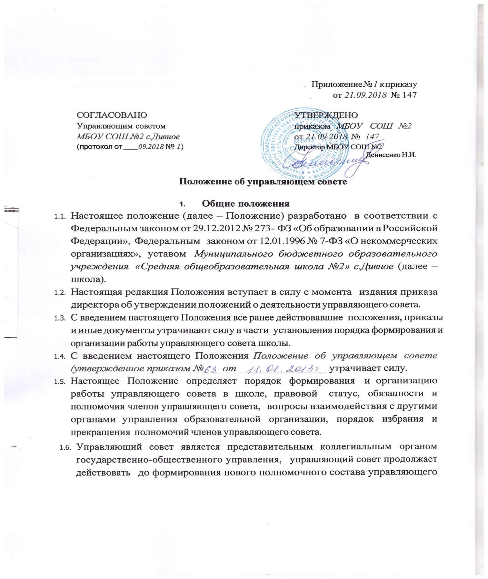

совета.
  - Управляющий совет осуществляет свою деятельность в соответствии с законами и иными нормативными правовыми актами Российской Федерации, уставом школы, иными локальными нормативными актами школы.
  - Деятельность управляющего совета основывается на принципах добровольности участия членов в его работе, коллегиальности принятия решений, гласности.
  - Управляющий совет руководствуется в своей деятельности федеральным законодательством и законодательством субъекта Российской Федерации, Положением об управляющем совете, утверждаемым директором школы.
  - Члены управляющего совета осуществляют свою работу в управляющем совете на общественных началах – без оплаты.

Цели и задачи управляющего совета
  - Основными целями деятельности управляющего совета являются:
- защита прав и законных интересов участников образовательных отношений;
- обеспечение максимальной эффективности образовательной деятельности школы.
  - Деятельность управляющего совета направлена на решение следующих задач:
- определение основных направлений развития школы;
- участие в определении компонента школы в части федерального государственного образовательного стандарта, формируемой участниками образовательного процесса и иных значимых составляющих образовательного процесса в целом;
- содействие созданию в школе оптимальных условий и форм организации образовательного процесса;
- финансово-экономическое содействие работе школы за счет рационального использования выделяемых бюджетных средств, доходов от собственной приносящей доход деятельности и привлечения средств из внебюджетных источников;
  - обеспечение прозрачности привлекаемых и расходуемых финансовых и материальных средств;
  - участие в назначении директора школы и осуществление контроля его деятельности;
  - контроль качества и безопасности условий обучения и воспитания в школе.

Компетенции управляющего совета
  - Управляющий совет вправе принимать решения по вопросам, отнесенным к его компетенции нормативными правовыми актами Российской Федерации, субъекта Российской Федерации, уставом школы.
  - Решения управляющего совета по вопросам, отнесенным уставом школы к его компетенции, являются обязательными для исполнения всеми участниками образовательного процесса.
  - Управляющий совет в соответствии с уставом школы имеет следующие компетенции:
    - Разрабатывает предложения для внесения изменений и дополнений в устав школы.
    - Участвует в разработке и принятии программы развития школы.
    - Участвует в разработке и принятии правил внутреннего распорядка обучающихся.
    - Принимает участие в мониторинге качества и безопасности условий обучения и воспитания в школе.
    - Вносит предложения по установлению режима занятий обучающихся школы.
    - Вносит предложения по оформлению отношений между школой и обучающимися и (или) родителями (законными представителями) несовершеннолетних обучающихся, включая возникновение, приостановление и прекращение отношений.
    - Дает предложения по работе комиссии по урегулированию споров между участниками образовательных отношений и их исполнению.
    - Вносит предложения по размеру и порядку оказания материальной поддержки обучающимся.
    - Вносит предложения по иным локальным нормативным актам, затрагивающим права обучающихся.
    - Обеспечивает участие представителей общественности в порядке, установленном законодательством Российской Федерации:
- в процедурах итоговой аттестации обучающихся;
- в процедурах проведения контрольных и тестовых работ для обучающихся, общественной экспертизы (экспертиза соблюдения прав участников образовательного процесса, экспертиза качества условий организации образовательного процесса в Учреждении, экспертиза инновационных программ);
- в деятельности аттестационных, конфликтных и иных комиссий.
    - Участвует в подготовке ежегодного отчета о поступлении и расходовании финансовых и материальных средств, а также отчета о результатах самообследования.
    - Вносит предложения директору школы в части:
- материально-технического обеспечения и оснащения образо- вательного процесса, оборудования помещений школы;
- выбора учебников из утвержденных федеральных перечней учебников, рекомендованных (допущенных) к использованию в образовательном процессе;
- создания в школе необходимых условий для организации питания, медицинского обслуживания обучающихся;
- мероприятий по охране и укреплению здоровья обучающихся;
- развития воспитательной работы в школе.
    - Содействует эффективному и целевому расходованию средств школы путем участия в обсуждении, внесения предложений о направлениях расходования средств финансирования школы, предложений к плану финансово-хозяйственной деятельности школы (бюджетную заявку и обоснование бюджетных ассигнований).
    - Предоставляет ежегодно не позднее 1 ноября Учредителю и участникам образовательного процесса информацию о состоянии дел в школе.
    - Может принемать участие в разработке следующих локальных нормативных актов школы:
- Положение об оплате труда, в том числе регулирующее вопросы о премировании, выплате стимулирующих выплат и доплат;
- Положение о перечне, порядке и условиях оказания платных услуг, в том числе образовательных;
- Порядок расчета и формирования стоимости платных услуг, в том числе образовательных;
  - Порядок снижения размера платы или предоставления на бесплатной основе платных дополнительных образовательных услуг отдельным категориям родителей (законных представителей) обучающихся;
  - Порядок проведения выездных мероприятий;
  - Порядок и условия предоставления материальной поддержки обучающимся;
  - другие локальные нормативные акты, связанные с привлечением и расходованием финансовых и материальных ресурсов.
    - Может учавствовать в оценке качества и результативности труда работников, распределении выплат стимулирующего характера, вносит предложение по их распределению в порядке, устанавливаемом локальными нормативными актами школы.
    - Вносит предложения по организации внеурочной и досуговой деятельности школы.
    - Рассматривает жалобы и заявления обучающихся, родителей (законных представителей) обучающихся на действия (бездействие) педагогических и руководящих работников школы.
    - Заслушивает отчет руководителя образовательной организации по итогам учебного и финансового года.
    - Вносит руководителю школы предложения в части:
  - материально-технического обеспечения и оснащения образовательного процесса, оборудования помещений школы;
  - выбора учебников из утвержденных федеральных перечней учебников, рекомендованных (допущенных) к использованию в образовательном процессе;
  - создания в образовательной организации необходимых усло- вий для организации питания, медицинского обслуживания обучающихся;
  - мероприятий по охране и укреплению здоровья обучающихся;
  - развития воспитательной работы в школе.
    - Согласовывает решение о постановке обучающихся на профилактический учет школы и снятия обучающихся с учета.

  - за присмотр и уход за обучающимися в группах продленного дня.
    - Решает иные вопросы деятельности образовательной организации, отнесенные законодательством Российской Федерации и законодательством субъекта Российской Федерации к компетенции управляющего совета.
  - Кроме компетенций, предусмотренных п. 3.3 настоящего Положения, управляющий совет:
    - Может принимать участие в согласовании по представлению директора школы:
- часть федерального государственного образовательного стандарта, формируемую школой;
- годовой календарный учебный график;
- план финансово-хозяйственной деятельности школы;
- порядок создания, организации работы, принятия решений комиссией по урегулированию споров между участниками образовательных отношений;
- установление режима занятий обучающихся по представлению педагогического совета, в том числе продолжительности учебной недели (пятидневная или шестидневная), времени начала и окончания занятий, сроков продолжительности каникул;
- участие образовательной организации в реализации инновационных образовательных проектов;
- дефектные ведомости, проекты благоустройства, проектно-сметную документацию на производство ремонтных работ, контроль исполнения указанных работ;
- порядок реализации школой дополнительных, в том числе платных, образовательных услуг;
- кодекс этики педагога, кодекс родителя, кодекс ученика;
- локальные нормативные акты, регламентирующие деятельность управляющего совета в соответствии с уставом;
- создание и ликвидацию структурных подразделений школы.
    - Содействует привлечению внебюджетных средств для обеспечения деятельности и развития школы.
    - Может давать рекомендации директору школы по вопросам заключения коллективного договора.
    - Обеспечивает информирование общественности о деятельности школы и самого управляющего совета.
    - Содействует организации и проведению независимой оценки деятельности школы.
    - Контролирует качество и безопасность условий обучения, воспитания и труда в школе, принимает меры по их улучшению в рамках своей компетенции.
    - Принимает кодекс члена управляющего совета.
    - Вносит предложения директору школы в части организации промежуточной и итоговой аттестации обучающихся.
    - Рекомендует учредителю, уполномоченному учредителем органу, кандидатуру для назначения на должность директора школы и ходатайствует перед учредителем, уполномоченным учредителем органом, о расторжении трудового договора с директором школы (при наличии оснований, предусмотренных действующим законодательством Российской Федерации).
    - Заслушивает отчет директора школы по итогам учебного и финансового года

  - По вопросам, для которых уставом школы управляющему совету не отведены полномочия на принятие решений, решения управляющего совета носят рекомендательный характер.
  - Управляющий совет не вправе выступать от имени школы.

Структура и численность управляющего совета
  - Управляющий совет состоит из следующих участников: родителей (законных представителей) обучающихся, обучающихся старше 14 лет, работников школы (в том числе директор школы), представителя учредителя образовательной организации, кооптированных членов (лиц, которые могут оказывать содействие в успешном функционировании и развитии школы).
  - Избираемыми членами управляющего совета являются представители родителей (законных представителей) обучающихся школы, представители обучающихся школы, представители работников школы.
  - Общая численность управляющего совета, а также численность категорий членов управляющего совета определяется локальным актом школы.
  - В состав управляющего совета рекомендуется включать председателя первичной профсоюзной организации (при условии, что не менее 50% работников школы являются членами первичной профсоюзной организации), избираемого в члены управляющего совета школы, в общем порядке.
  - Представитель учредителя выражает интересы учредителя в управляющем совете и имеет право на блокирование решения управляющего совета в случае его несоответствия принципам государственной образовательной политики и (или) составление особого мнения с последующим представлением его учредителю.
  - Не имеют права быть членами управляющего совета лица, лишенные родительских прав, лишенные права заниматься деятельностью, связанной с работой с детьми; имеющие или имевшие судимость, подвергающиеся или подвергавшиеся уголовному преследованию (за исключением лиц, уголовное преследование в отношении которых прекращено по реабилитирующим основаниям); признанные судом недееспособными.

Порядок формирования управляющего совета
  - Состав управляющего совета определяется с использованием процедуры выборов, назначения, вхождения по должности и кооптации.
  - Процедура выборов для каждой категории членов управляющего совета осуществляется в соответствии с Положением о порядке выборов членов управляющего совета.
  - В случае освобождения директора школы от должности управляющий совет прекращает свою деятельность и распускается. Новое формирование состава управляющего совета происходит в соответствии с уставом и локальными нормативными актами школы.

Права и обязанности членов управляющего совета
  - Члены управляющего совета имеют равные права и обязанности по отношению к управляющему совету и участникам образовательного процесса независимо от социального статуса, должности, места работы, способа включения в управляющий совет (по должности, назначение, избрание, кооптация).
  - Члены управляющего совета не имеют полномочий действовать индивидуально, за исключением тех случаев, когда управляющий совет делегирует им полномочия действовать таким образом.

  - Члены управляющего совета не могут непосредственно вмешиваться в профессиональную деятельность директора, педагогических и иных работников школы, образовательную деятельность обучающихся, требовать от указанных лиц выполнения своих пожеланий.
  - Член управляющего совета имеет следующие права:
- участвовать в обсуждении и принятии решений;
- открыто выражать собственное мнение на заседаниях;
- досрочно выходить из состава управляющего совета;
- получать информацию о дате, времени, месте проведения заседаний и необходимые материалы по обсуждаемому вопросу;
- инициировать проведение заседания управляющего совета по любому вопросу, находящемуся в его компетенции;
- требовать от администрации школы предоставить информацию по вопросам, находящимся в компетенции управляющего совета;
- инициировать создание рабочих групп и комиссий управляющего совета, быть их руководителем или членом;
- представлять школу в отношениях с учреждениями, организациями и государственными органами в рамках компетенции управляющего совета;
- участвовать в заседаниях педагогического совета школы с правом совещательного голоса;
- получать информацию от школы, необходимую для работы управляющего совета (за исключением информации, составляющей государственную и иную охраняемую законом тайну);
- получать необходимые для своей работы знания в рамках специальной подготовки члена управляющего совета;
- неоднократно быть избранным в состав управляющего совета, в том числе на основе самовыдвижения.
  - Член управляющего совета обязан:
- регулярно участвовать в заседаниях управляющего совета, не пропускать их без уважительных причин;
- в качестве члена или председателя рабочей группы (комиссии) управляющего совета принимать активное участие в ее работе,
готовить квалифицированные проекты решений управляющего совета;
- проявлять личную активность в обсуждении, принятии и исполнении решений управляющего совета;
- выслушивать мнение других членов управляющего совета и уважать их позицию по обсуждаемым вопросам;
- уважать профессиональное мнение директора и работников школы, проводить консультации с ними при подготовке предложений и проектов решений;
- постоянно повышать свою компетенцию в области организации деятельности школы, образовательного процесса и финансово- хозяйственной деятельности;
- при добровольном выходе из состава управляющего совета, подать мотивированное заявление на имя председателя управляющего совета за пять дней до выхода;
- обеспечивать информирование всех участников образовательного процесса о планах и решениях управляющего совета;
- не использовать членство в управляющем совете для удовлетворения своих личных интересов или интересов своего ребенка (подопечного);
- в случае несовпадения интересов группы, выдвинувшей члена управляющего совета, с интересами школы, отдавать приоритет последним;

- участвовать в подготовке материалов для содержательного и компетентного рассмотрения вносимого в повестку заседания управляющего совета вопроса;
- принимать решения, исходя из принципа недопустимости ущемления гарантированных государством прав участников образовательного процесса;
- соблюдать конфиденциальность в отношении вопросов, признанных управляющим советом не подлежащими разглашению, персональных данных участников образовательного процесса, а также иных сведений, которые могут нанести ущерб школе, обучающимся или ее работникам.

Ответственность управляющего совета
  - Члены управляющего совета несут ответственность в соответствии с действующим законодательством Российской Федерации.
  - Учредитель (уполномоченный учредителем орган) имеет право распустить данный состав управляющего совета, если его решения ведут к снижению эффективности работы школы, нерациональному использованию ресурсов, повышению конфликтности между участниками образовательного процесса или к другим негативным последствиям.
  - Член управляющего совета может быть исключен (дисквалифицирован) из состава управляющего совета в порядке, установленном настоящим Положением.

Порядок организации работы управляющего совета
  - Управляющий совет ежегодно определяет ключевые приоритеты своей работы на учебный год.
  - Первое заседание управляющего совета созывается не позднее чем через 1 (один) месяц после его формирования. На первом заседании совета при обязательном участии представителя учредителя избираются председатель и его заместитель из представителей родителей (законных представителей) обучающихся, либо из числа кооптированных в управляющий совет членов. Из числа представителей от любой категории участников избирается секретарь управляющего совета. Срок избрания – 1 (один) год.
  - Председатель, заместитель председателя и секретарь Управляющего совета осуществляют свою деятельность на общественных началах (без оплаты).
  - Управляющий совет вправе в любое время избрать нового председателя, заместителя председателя и секретаря управляющего совета.
  - Основные вопросы, касающиеся порядка работы управляющего совета и организации его деятельности, регулируются уставом школы, настоящим Положением и иными локальными актами школы.
  - При необходимости более подробной регламентации процедурных вопросов, касающихся порядка работы управляющего совета, управляющий совет вправе разработать и утвердить регламент своей деятельности, который устанавливает:
- периодичность проведения заседаний;
- сроки и порядок оповещения членов управляющего совета о проведении заседаний;сроки предоставления членам управляющего совета материалов для работы;
- порядок проведения заседаний;
- определение постоянного места проведения заседаний и работы управляющего совета;
- обязанности председателя, заместителя председателя и секретаря управляющего совета;
- порядок ведения делопроизводства управляющего совета;
- иные процедурные вопросы.
  - Организационной формой работы управляющего совета являются заседания, которые проводятся по мере необходимости, но не реже одного 1 (одного) раза в квартал. Заседания могут транслироваться в прямом эфире в информационно-телекоммуникационной сети «Интернет» на официальный сайт школы, кроме заседаний, где озвучиваются персональные данные или вопросы, носящие конфиденциальный характер.
  - Для решения необходимых вопросов может созываться внеочередное заседание управляющего совета.
  - Внеочередные заседания управляющего совета проводятся по инициативе председателя управляющего совета, по требованию директора школы, по требованию представителя учредителя, по заявлению членов управляющего совета, подписанному не менее чем половиной членов его списочного состава.
  - Вопросы, предложенные для рассмотрения председателем и членами управляющего совета, директором, представителем учредителя или уполномоченного учредителем органа, включаются в повестку дня заседания управляющего совета в обязательном порядке.
  - В целях подготовки заседаний управляющего совета и выработки проектов документов председатель управляющего совета вправе запрашивать у директора необходимые документы, информацию и иные материалы.
  - Заседания управляющего совета являются правомочными, если в них принимают участие представитель учредителя и не менее половины от списочного состава управляющего совета. Заочное голосование считается состоявшимся, если в установленный в повестке дня срок голосования проголосовали не менее половины от списочного состава членов управляющего совета.
  - Заседания управляющего совета являются открытыми за исключением случаев, установленных настоящим Положением. На заседаниях управляющего совета может осуществляться аудиозапись, фото- и видеосъемка или проводиться онлайн-трансляция в случае, если от участников управляющего совета получено согласие на указанные действия.
  - Решением управляющего совета может быть установлен перечень вопросов, рассмотрение которых проводится на закрытом заседании управляющего совета.
  - В случае, когда количество членов управляющего совета меньше половины количества, предусмотренного уставом школы, оставшиеся члены управляющего совета должны принять решение о проведении довыборов. Новые члены управляющего совета должны быть избраны в течение одного месяца со дня выбытия из управляющего совета предыдущих членов (время каникул в этот период не включается). До проведения довыборов оставшиеся члены управляющего совета не вправе принимать никаких решений, кроме решения о проведении таких довыборов.
  - Член управляющего совета по решению управляющего совета выводится из его состава в следующих случаях:
  - в случае пропуска более двух заседаний управляющего совета подряд без уважительной причины – со дня, устанавливаемого решением управляющего совета;
  - по его желанию, выраженному в письменной форме – через пять дней после подачи соответствующего заявления;
  - представитель Учредителя – при отзыве представителя учредителя – со дня, следующего за днем отзыва;
  - при увольнении с работы работника школы, избранного членом управляющего совета – со дня, следующего за днем увольнения;
  - в случае совершения аморального проступка, несовместимого с выполнением воспитательных функций, а также за применение действий, связанных с физическим и (или) психическим насилием над личностью обучающихся – со дня, устанавливаемого соответствующим решением управляющего совета;
  - в случае совершения противоправных действий, несовместимых с членством в управляющем совете со дня, устанавливаемого соответствующим решением управляющего совета;
  - при выявлении следующих обстоятельств, препятствующих участию в работе управляющего совета: лишение или ограничение родительских прав, судебный запрет заниматься педагогической и иной деятельностью, связанной с работой с детьми, признание по решению суда недееспособным, наличие неснятой или непогашенной судимости за совершение умышленного тяжкого или особо тяжкого преступления – со дня, устанавливаемого соответствующим решением управляющего совета.
  - В случае если обучающийся выбывает из школы, полномочия члена управляющего совета – родителя (законного представителя) этого обучающегося – автоматически прекращаются.
  - После вывода из состава управляющего совета его члена управляющий совет принимает меры для замещения выведенного члена в общем порядке.
  - Лицо, не являющееся членом управляющего совета, но желающее принять участие в его работе, может быть приглашено на заседание, если против этого не возражает более половины членов управляющего совета, присутствующих на заседании. Указанным лицам предоставляется в заседании управляющего совета право совещательного голоса.
  - Решения управляющего совета принимаются открытым голосованием большинством голосов присутствующих и оформляются протоколами. При равенстве голосов голос председателя на заседании управляющего совета является решающим.
  - Решение управляющего совета может быть принято без проведения собрания или заседания путем проведения заочного голосования (опросным путем). Такое голосование может быть проведено путем обмена документами посредством почтовой, телеграфной, телетайпной, телефонной, электронной или иной связи, обеспечивающей аутентичность передаваемых и принимаемых сообщений и их документальное подтверждение. При проведении заочного голосования не менее чем за 10 (десять) рабочих дней членам управляющего совета направляется предлагаемая повестка дня. Все члены управляющего совета не менее чем за 3 (три) рабочих дня до начала голосования должны быть ознакомлены со всей необходимой информацией и материалами, а также иметь возможность вносить предложения о включении в повестку дня дополнительных вопросов не менее чем за 3 (три) рабочих дня до начала голосования.
  - Протоколы подписываются председателем и секретарем управляющего совета. Секретарь обеспечивает сохранность документации управляющего совета.
  - Решения управляющего совета реализуются посредством локальных нормативных актов и (или) поручений директора школы.

Информационная открытость управляющего совета
  - Управляющий совет обеспечивает доступность материалов его работы для ознакомления любым представителям общественности, за исключением тех материалов, которые управляющий совет считает конфиденциальными. Перечень последних закрепляется протоколом управляющего совета или решением председателя управляющего совета.
  - Управляющий совет готовит ежегодный отчет о своей деятельности, предоставляемый в открытом доступе.
  - Управляющий совет имеет информационный стенд или размещает информацию на общем информационном стенде школы.
  - Школа размещает на своем официальном сайте в информационно-телекоммуникационной сети «Интернет» раздел, посвященный деятельности управляющего совета. Председатель управляющего совета обеспечивает предоставление информационно значимого и актуального наполнения указанного раздела.
Указанный раздел должен содержать следующие сведения:
- фамилия, имя и отчество (при наличии), телефон и адрес элекронной почты (при наличии ) председателя управляющего совета;
- состав управляющего совета с указанием категории его членов (кооптированный член, родитель (законный представитель), работник школы с указанием должности, обучающийся, представитель учредителя);
- сведения о наличии положений об управляющем совете, о порядке выборов членов управляющего совета, о порядке кооптации членов управляющего совета, иных локальных нормативных актах школы, регулирующих деятельность управляющего совета с приложением указанных положений (при их наличии);
- протоколы заседаний управляющего совета (за исключением протоколов, содержащих персональные данные, и решений, признанных управляющим советом не подлежащими разглашению) или выписки из них;
- фотографии заседаний управляющего совета (при их наличии);
- адрес официального сайта управляющего совета в информационно-телекоммуникационной сети «Интернет» (при его наличии).

Заключительные положения
  - Настоящее Положение разработано на основе и в соответствии с уставом школы и не должно противоречить ему.
  - В случае расхождения пунктов настоящего Положения и устава школы применяются соответствующие положения устава.
  - В случае обнаружения противоречия между настоящим Положением и действующим законодательством Российской Федерации необходимо руководствоваться нормами действующего законодательства Российской Федерации.

